RALLYE MATHS DE NOVEMBRE/ DÉCEMBRE
Pour tous les Colibris Chéris !!️️
LA NAVIGATION ENTRE VANNES ET LES ÎLES CANARIES
À BORD DE GASTON
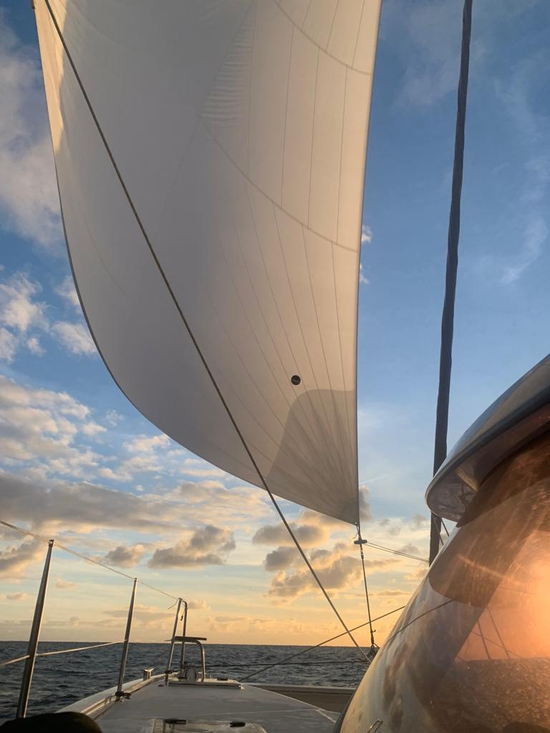

Voici le 2ème rallye maths de l’année, il va te faire un peu mieux découvrir notre navigation entre la Bretagne et les Canaries ainsi que la vie à bord de Gaston.
Comme d’habitude, il y a des questions pour tous les âges. En vert, les plus faciles, en orange, les moyennes, en rouge pour les plus grands. .
Fais de ton mieux et ce sera parfait !

LE VOYAGE DE GASTON :
Aujourd’hui, dimanche 19 novembre, nous venons d’arriver sur l’île de Fuerteventura, une des îles Canaries. Voici sur ces cartes et le tableau, quelque informations sur les 6 étapes de Gaston depuis notre départ à Vannes.
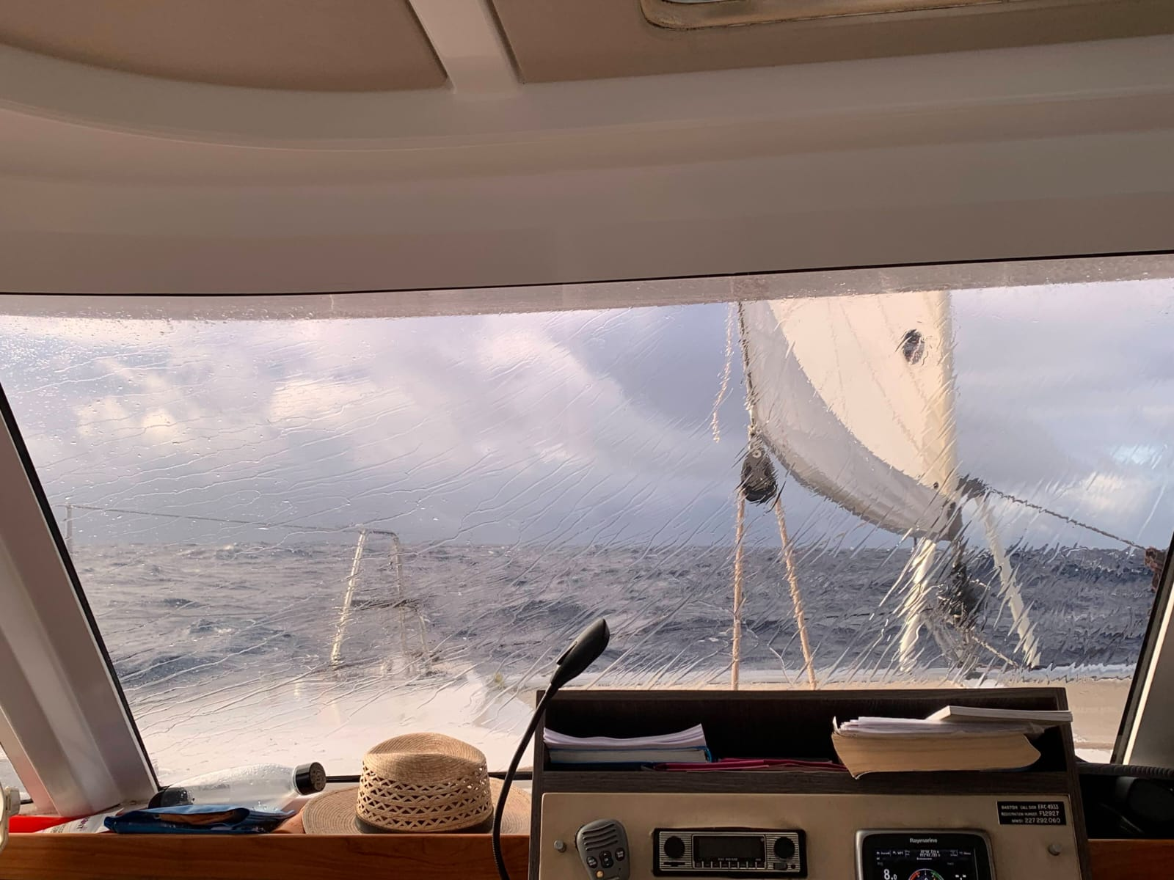
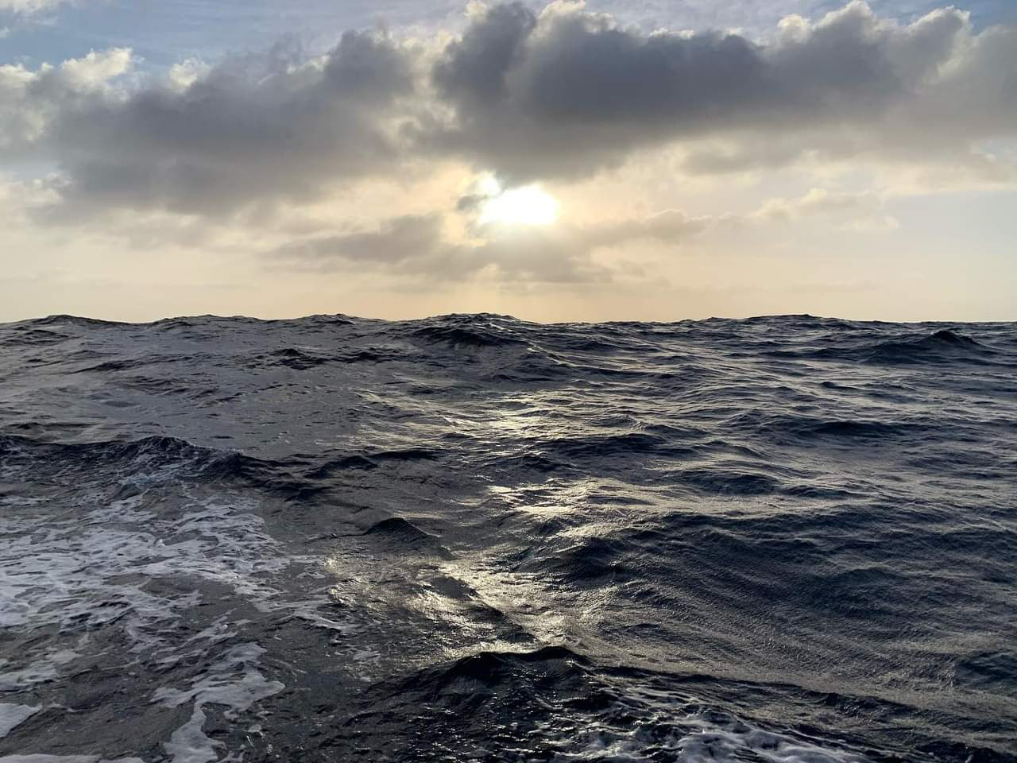
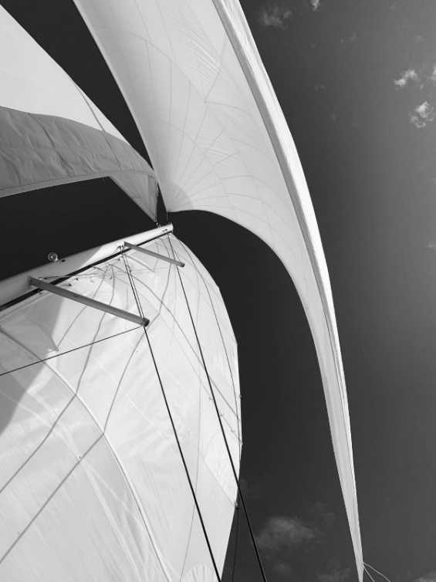
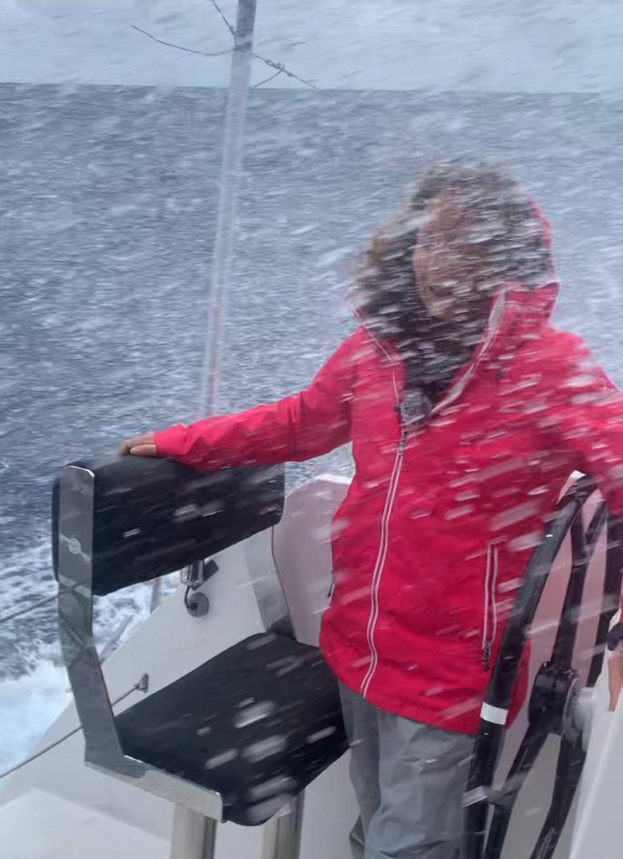

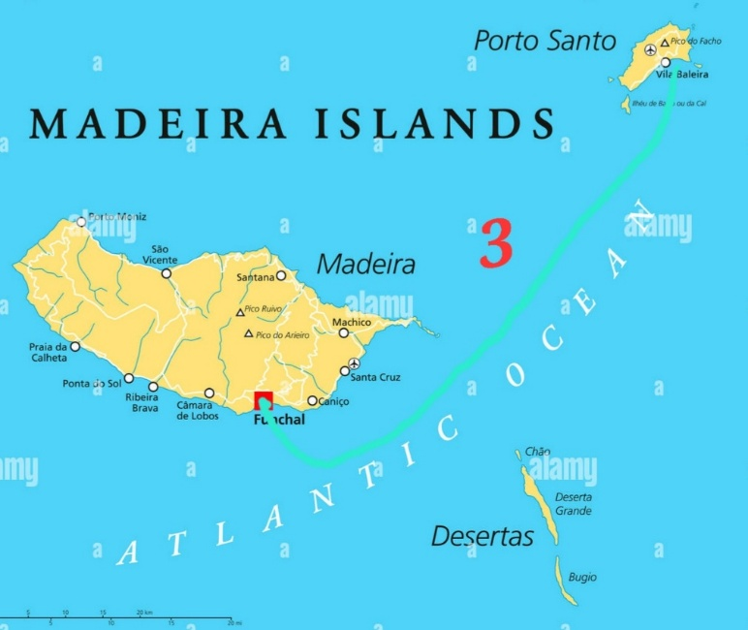
CARTE 1 : De Vannes aux îles Canaries. Étapes 1, 2, 3 et 4
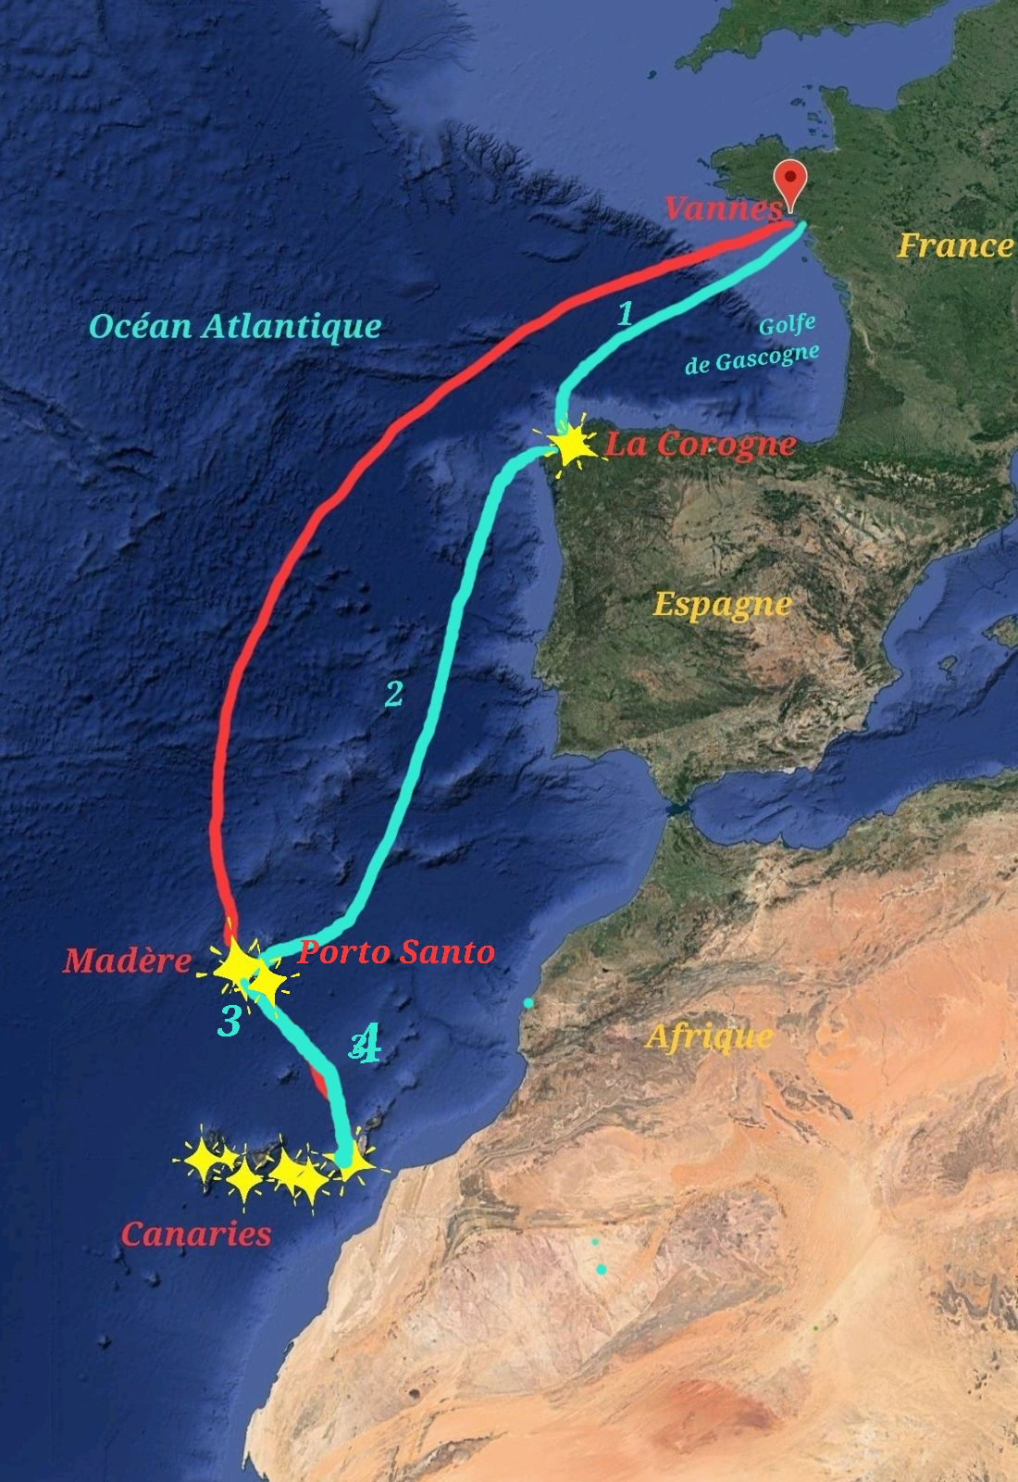
Carte 2 : étape 3 entre Porto Santo et Madère

Carte 3 : les îles Canaries, étapes 4, 5 et 6.
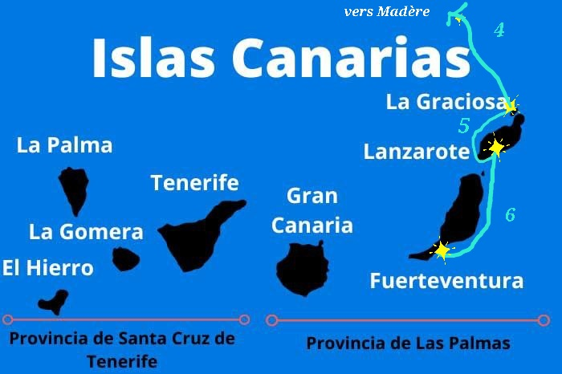

ETAPE 1 | De Vannes à la Corogne | 3 jours | 360 MN
ETAPE 2 | De la Corogne à Porto Santo | 6 jours | 750 MN
ETAPE 3 | De Porto Santo à Madère | 1 demi journée (ou 12 heures) | 45 MN
ETAPE 4 | De Madère à la Graciosa | 2 jours | 260 MN
ETAPE 5 | De la Graciosa à Lanzarote | 8 heures | 40 MN
ETAPE 6 | De Lanzarote à Fuerteventura | 1 demi journée  Ou 12 heures | 60 MN

☆ Quelle est la navigation la plus longue ? La plus courte ?
☆☆ Combien y a t-il eu de jours de navigation depuis le départ de Gaston à Vannes ?
☆☆ Le voyage a débuté le 14 octobre à Vannes. Nous sommes le 19 novembre. Depuis combien de jours sommes nous à bord de Gaston ?
☆☆ Combien de jours n’avons-nous pas navigué ?
En mer, les distances ne se mesurent pas en kilomètres mais en milles nautiques. 1 MN = 1,852 km
Les vitesses se mesurent en nœuds.
1 nœud = 1mille nautique à l’heure. 1MN/h
☆☆☆ Calcule le nombre total de milles nautiques parcourus par Gaston depuis le début du voyage.
Combien cela fait-il de kilomètres?
☆☆☆ Calcule la vitesse moyenne de l’étape 5.
☆☆☆ Quelle est la distance moyenne par jour sur l’étape 1,2 et 4 ?
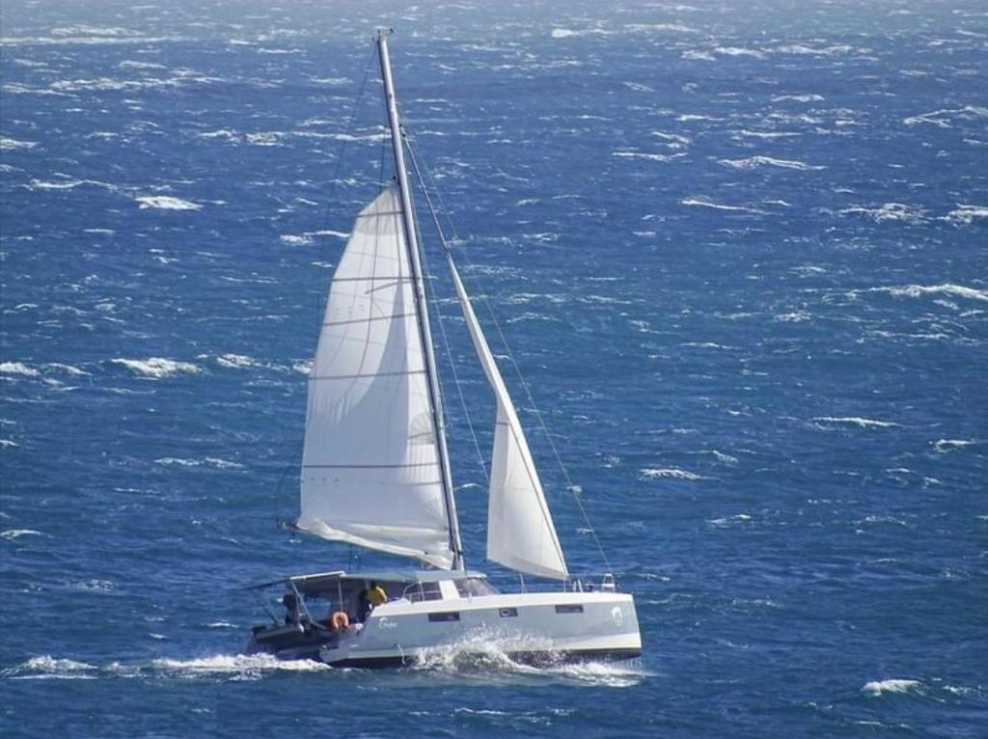
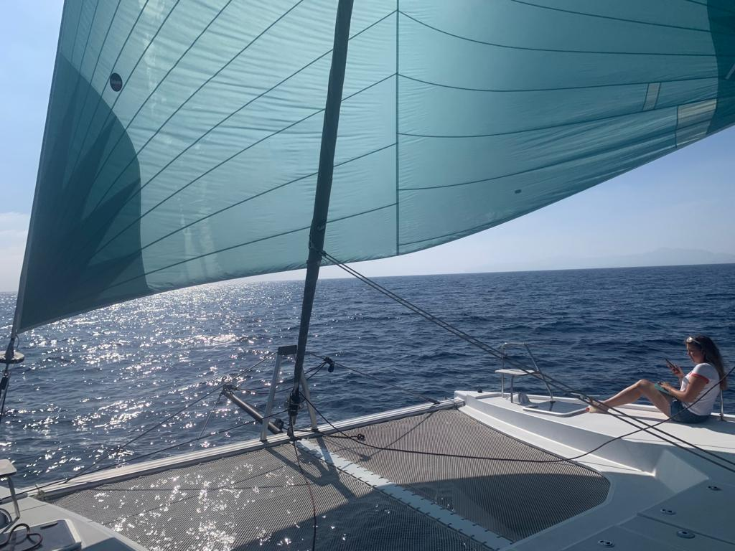
☆☆☆ Quelle est l’étape où Gaston a été le plus rapide ?
LES ILES CANARIES :
Les îles Canaries forment un archipel situé au large des côtes africaines, plus précisément du Maroc. Ce sont des îles très volcaniques qui appartiennent à l’Espagne.
Observe la Carte :
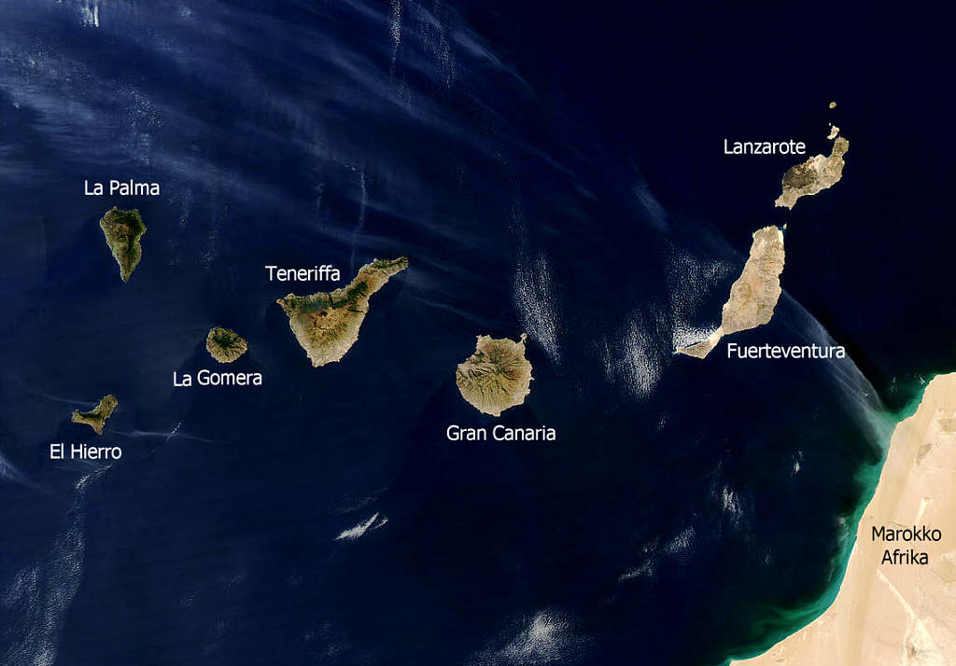
Quelle est l’île la plus proche de l’Afrique ? (À moins de 100km).

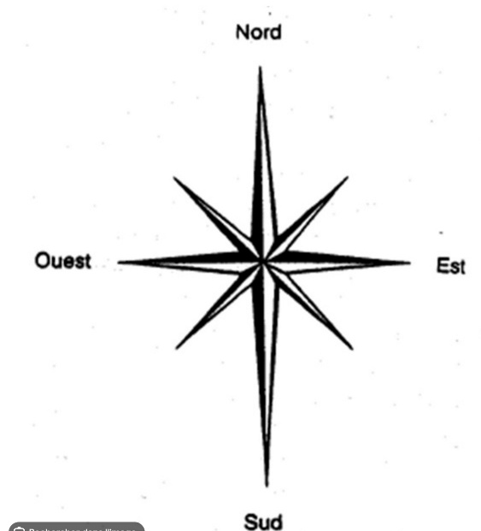
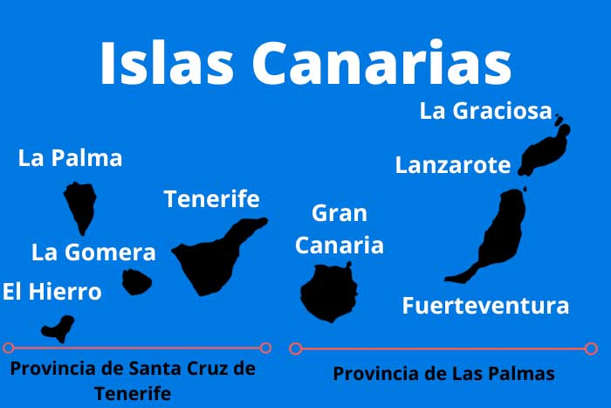
Combien comptes-tu d’îles ?
☆ Laquelle te paraît la plus grande ? Et la plus petite ?
☆☆ Laquelle est la plus au nord ?
☆☆ Laquelle est la plus au sud ?
☆☆ Laquelle est la plus l’ouest ?
☆☆ Laquelle est la plus à l’est ?
Gaston va essayer d’aller d’île en île depuis la Graciosa à El Hierro mais il ne devrait pas s’arrêter à Gran Canaria.
☆ Trace une route possible de Gaston dans les Canaries.
☆ Quelle sera d’après toi l’étape la plus longue ?

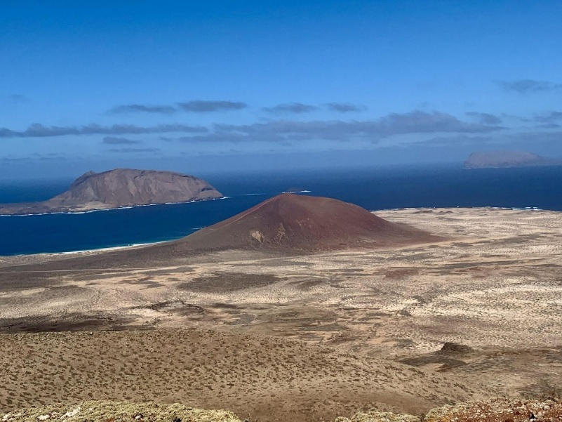
Observe les photos suivantes : les îles d’est en ouest
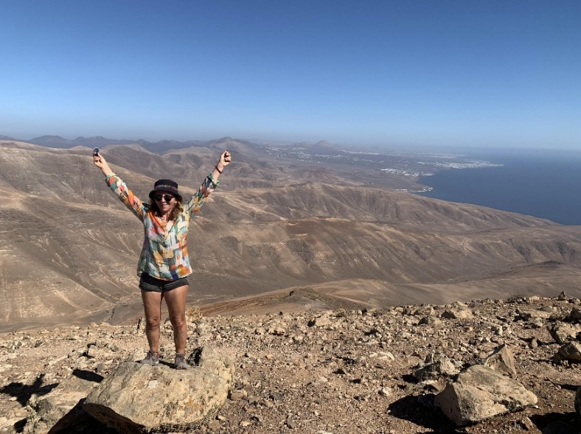
Île de la Graciosa
Lanzarote
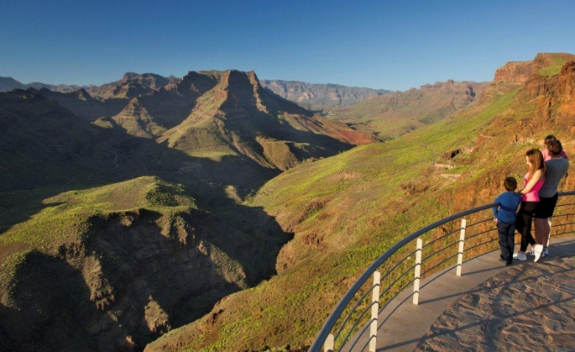
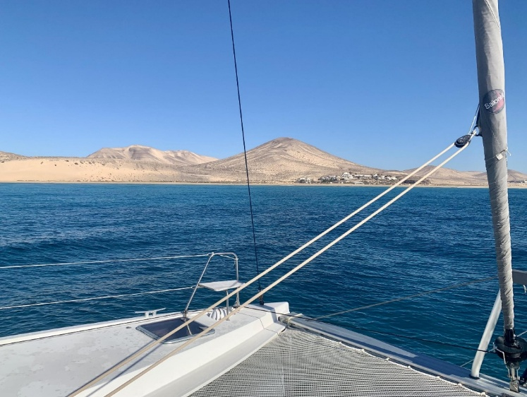
Fuerteventura
Gran Canaria

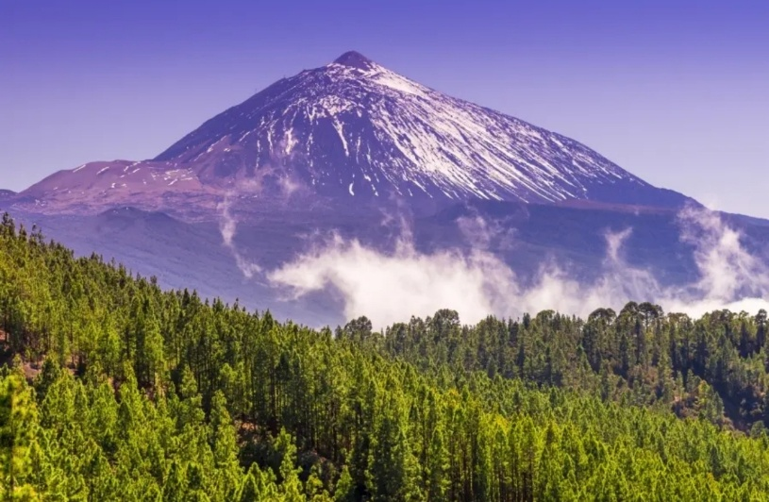
Tenerife avec son plus haut sommet, le volcan du Teide.
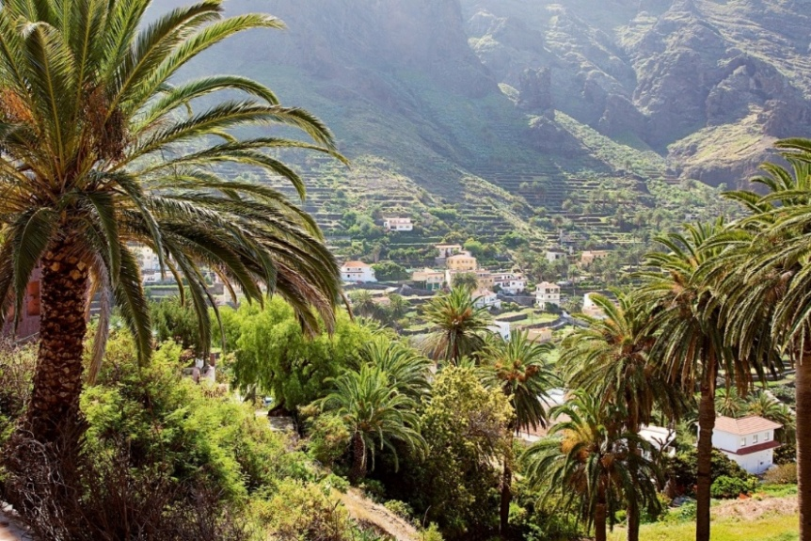
La Gomera
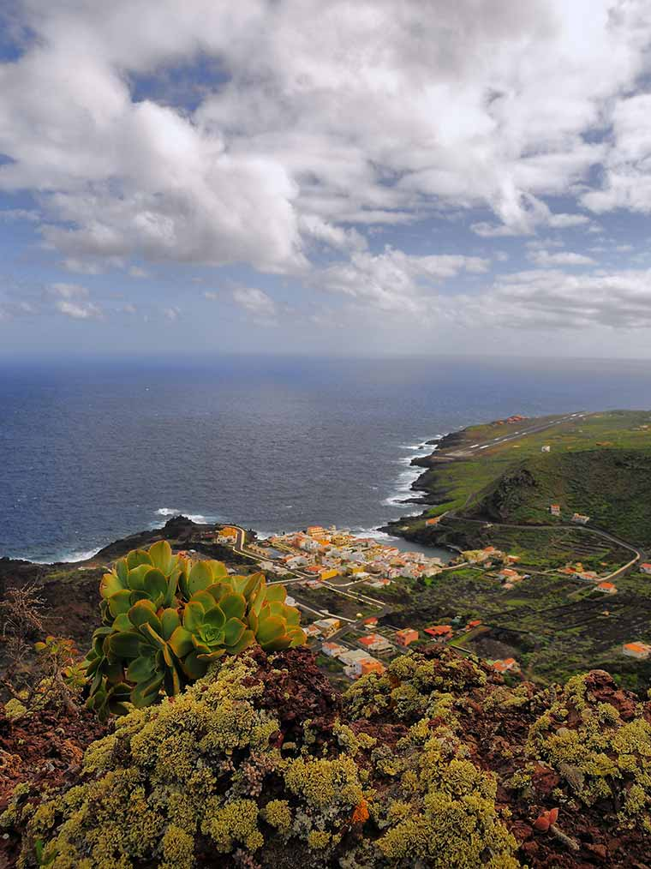
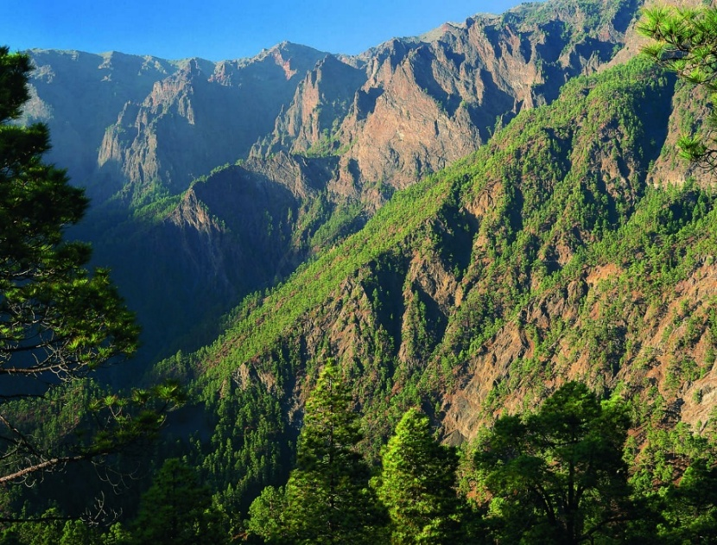
La Palma
El Hierro
☆Que remarques-tu quand tu observes les différentes îles en allant de l’ouest vers l’est ?
☆☆☆Essaie d’expliquer pourquoi.

NOTRE PÊCHE DEPUIS LE DÉBUT DU VOYAGE : 2 bonites et 2 dorades coryphènes.
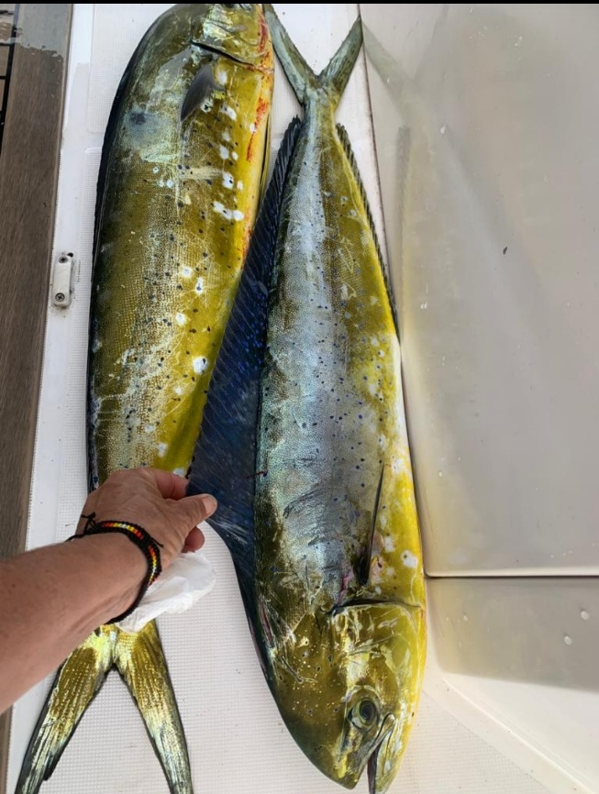
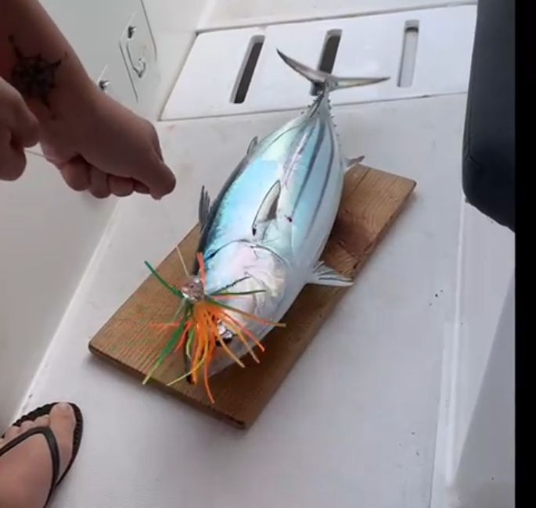
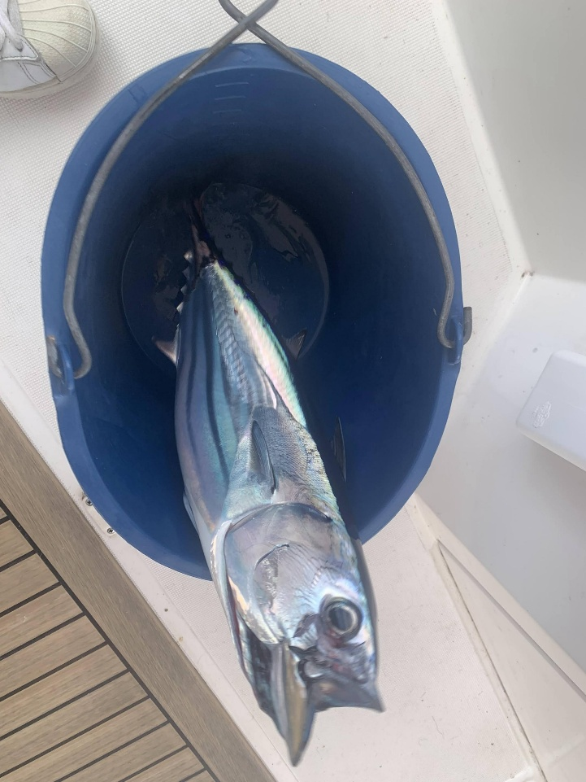
☆ Combien avons-nous pêché de poissons en tout ?
La première bonite dans le seau pesait 2 kilogrammes.
La deuxième couchée sur la planche, beaucoup plus grosse, pesait 4 kg.
Chacune des deux dorades pesaient également 4 kg.
☆ Quelle quantité de poisson, cela représente t-il en tout ?
Quand on nettoie les poissons, on enlève les arêtes, la peau, la tête, la queue et les viscères, il ne reste plus que la moitié de la masse totale.
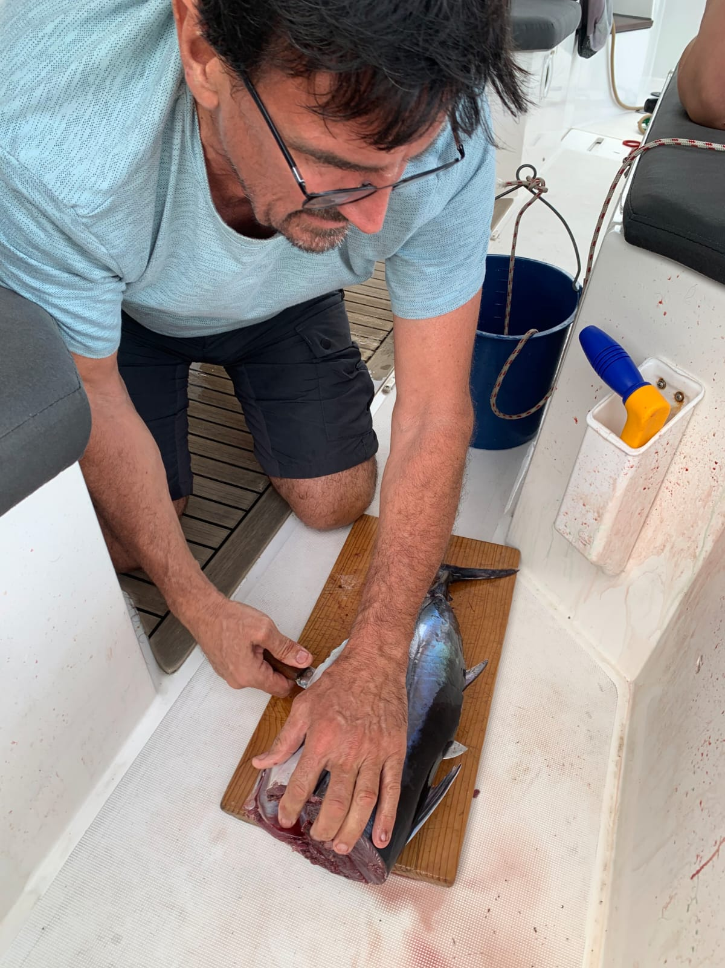
☆☆ Quelle quantité de chair de poisson avons-nous à manger en tout ?
☆☆☆ Pour une personne, on compte environ 200 grammes de poisson.
☆☆☆ Combien la totalité de notre pêche représente t-elle de portions ?
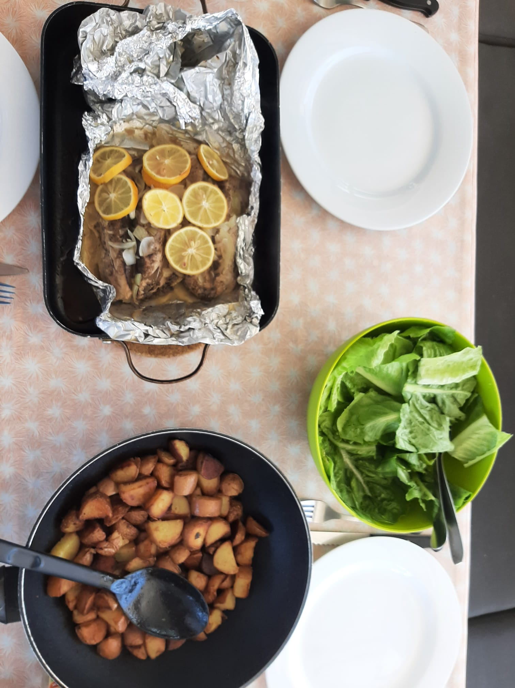
☆☆☆ Combien de repas de 4 personnes cela représente t-il environ ?

BON RALLYE À TOUS LES COLIBRIS !!!
